**TÉCNICO EM DESENVOLVIMENTO DE SISTEMAS**

**SENAC HUB ACADEMY – SENAC MS**

**VOUCHER DESENVOLVEDOR TURMA 139 – SENAC HUB ACADEMY**

AutoCar

CAMPO GRANDE – MS

2024

**COMPONENTES**

Felipe Santos.

Filipe Simões.

Enzo Lopez.

Rafael Montiel.

**PROFESSORES**

Enilda Aparecida Mendes da Roça Casseres.

CAMPO GRANDE – MS

2024

**DOCUMENTAÇÃO SISTEMA DE AUTOCAR**

Documentação apresentada à Empresa AutoCar de Campo Grande MS, como parte dos requisitos para o desenvolvimento de sistemas no Curso Técnico em Desenvolvimento de Software – Voucher Desenvolvedor.

**SUMÁRIO**

1. Introdução 5

1.1 Propósito 5

2. Escopo do Projeto 5

2.1 Público-alvo 5

3. Levantamento de Requisitos 5

3.1 – Requisitos Funcionais 5

3.2 – Requisitos Não Funcionais 5

4. Diagrama de Caso de Uso 5

4.1 – Descrição do Diagrama de Caso de Uso 5

5. Diagrama de Classes 6

6. Diagrama de Entidade e Relacionamento – DER 6

7. CONCLUSÃO 7

# 1. Introdução

No dia 23 de abril de 2024, nossos analistas optaram por utilizar o modelo de requisitos enviando um formulário para a empresa AutoCar, pedindo as seguintes informações: nome da empresa; logo da empresa; sua função e objetivos; suas principais dificuldades e o que busca com a implementação de um sistema.

Através das respostas obtidas no formulário, foi possível entender que a empresa atua na venda de peças de carro, sejam elas, novas, usadas, velhas e de luxo. Atualmente utilizando o modo manual na venda de seus produtos, visando a praticidade de um sistema de atendimento e venda a distância, para aumentar a visibilidade e competividade da empresa frente aos concorrentes.

Diante das respostas ao primeiro formulário, foi necessário a complementação com o envio de um novo formulário no dia 25 de abril de 2024, com algumas questões mais técnicas para realizarmos o levantamento dos requisitos necessários ao sistema.

Com os dados recebidos por meio deste formulário, podemos notar a necessidade de que o sistema melhore a organização e uma forma ágil e prática no atendimento para compra on-line dos produtos de sua empresa.

# Propósito

Nosso trabalho visa otimizar o serviço da AutoCar com soluções que facilitem a organização do estoque, bem como a implementação de um sistema de compras a distância, dando maior praticidade ao cliente, além de aumentar a visibilidade e competividade da empresa frente aos concorrentes no mercado de trabalho.

# Escopo do Projeto

Agilidade no atendimento, organização e facilidade e praticidade para o cliente por compras a distância.

# 2.1 Público-alvo

Revendedores, Pessoas Físicas e Jurídicas.

# Levantamento de Requisitos

Na Terça-Feira, dia 23 de abril de 2024 às 11:11, foi enviado por Email um formulário no formato Google Forms para a empresa AutoCar, para conhecermos melhor a empresa, sobre quais são suas funções no mercado de trabalho, bem como o seu objetivo quanto empresa, assim facilitando a ideia do desenvolvimento do sistema necessário. Entendemos que a empresa realiza serviços como venda e revenda de peças novas, seminovas, velhas e de luxo, para personalização e otimização de veículos, para além de seus objetivos de atender clientes de toda Campo Grande e Mato Grosso do Sul. É relevante notar que, apesar da excelência em seus serviços, a empresa ainda depende a utilização manual de ferramentas como Word e Excel para suas operações, destacando a importância da priorização da criação de um sistema próprio para garantir maior organização, eficiência no atendimento e facilidade para os clientes nas compras remotas.

Na Quinta-Feira, dia 25 de abril de 2024 às 10:09, foi realizado o envio de um segundo formulário, este com objetivo de esclarecer dúvidas quanto aos requisitos da empresa. Fomos notificados da necessidade de uma plataforma de compras online, inspirada em modelos de sucesso de outras lojas virtuais, que inclua visualização de promoções, categorização de peças seminovas e novas, além de um destaque para peças de carros de luxo, junto a uma página de suporte ao cliente para garantir uma experiência completa.

Outro requisito importante que trata justamente da logística da empresa, é a organização de almoxarifado para utilização interna. É essencial que a empresa tenha um sistema para registro de almoxarifados para que consiga controlar com eficiência o estoque, diminuindo perdas, extravios e uma redução de custos operacionais, sendo menos necessária a reposição de equipamentos e/ou suprimentos, agilizando a manutenção e produtividade nas instalações da empresa.

Por último, foi levantado a necessidade de um controle de documentos, visto que toda empresa está sujeita a regulamentações que exigem a manutenção de registros específicos por determinados períodos, sendo necessário um controle de documentos adequado que ajude a garantir conformidade com essas regulamentações. Ter acesso rápido e fácil a documentos relevantes é essencial para a eficiência operacional e segurança de suas vendas. Um sistema bem estruturado de controle de documentos também permite que os funcionários encontrem informações rapidamente quando necessário, sem perder tempo procurando por elas.

* 1. – Requisitos Funcionais

**RF001 –** Plataforma de Compras Online;

**Contexto:** Uma das Principais necessidades apontadas foi a criação de uma plataforma de vendas de peças on-line, na qual seus clientes podem visualizar os produtos à venda com suas especificações e efetuar pedidos com agilidade e segurança.

**Descrição:** A plataforma deverá mostrar todos os produtos à venda com seus preços e suas especificações.

**RF002 –** Organização do estoque e controle;

**Contexto:** Para facilitar a organização do estoque, foi apontado a necessidade de um mecanismo de controle de peças, com uma etiquetagem. Facilitando assim o reconhecimento do produto, além de comprovar a integridade do produto em caso de rompimento.

**Descrição:** Sistema deverá emitir etiquetas com código de barras e QR Codes.

**RF003 –** Sistema de cálculo de valores;

Contexto: Com um sistema integrado para acompanhamento de mercadorias desde a entrada no armazém, com a sua devida pesagem e inclusão no sistema para o cálculo de valores até a entrega final ao cliente.

**Descrição:** O sistema calculará o valor de acordo com o valor do produto, taxas e impostos.

**RF004 -** Controle de documentos;

**Contexto:** Desenvolvimento de um sistema para organizar e armazenar documentos de forma fácil e eficiente, assim como um acesso e recuperação. Isso pode incluir políticas de nomenclatura de arquivos, hierarquia de pastas e atribuição de permissões de acesso.

**Descrição:** Sistema com armazenamento local, permitindo a digitalização direta, nomenclatura de arquivos e hierarquia de pastas de acordo com a confidencialidade e importância.

**RF005 –** Controle de Almoxarifado;

**Contexto:** Sistema de controle de produtos de utilização interna da empresa, que contabilize os suprimentos e existentes e localização dos mesmos, mantendo sempre em estoque.

**Descrição:** O sistema deverá informar sobre a entrada e saída de produtos, controle de estoque junto com a localização dos produtos, relatórios e análises, além da integração com outros sistemas como segurança, controle de acesso, atualizações e manutenções.

* 1. – Requisitos Não Funcionais

**RNF001 –** Visualizar preços e promoções dos seus produtos on-line;

**Descrição:** O sistema deve ser capaz de mostrar os preços dos produtos disponíveis para compra, bem como as promoções aplicáveis a esses produtos. Essas promoções serão determinadas pelo vendedor e estarão sujeitas a cálculos de valores específicos. A exibição das promoções deve incluir informações sobre os produtos envolvidos, os descontos oferecidos e os prazos de validade das promoções.

**Prioridade:** Média.

**RNF002 –** Página de suporte ao cliente;

**Descrição:** A página de suporte ao cliente deve fornecer aos usuários uma interface intuitiva e eficaz para acessar informações de suporte e resolver problemas relacionados aos produtos ou serviços da empresa. A página de suporte deverá ter interface intuitiva, formulário de contato, feedback dos clientes e uma barra de pesquisa funcional.

**Prioridade:** Alta.

# Diagrama de Caso de Uso

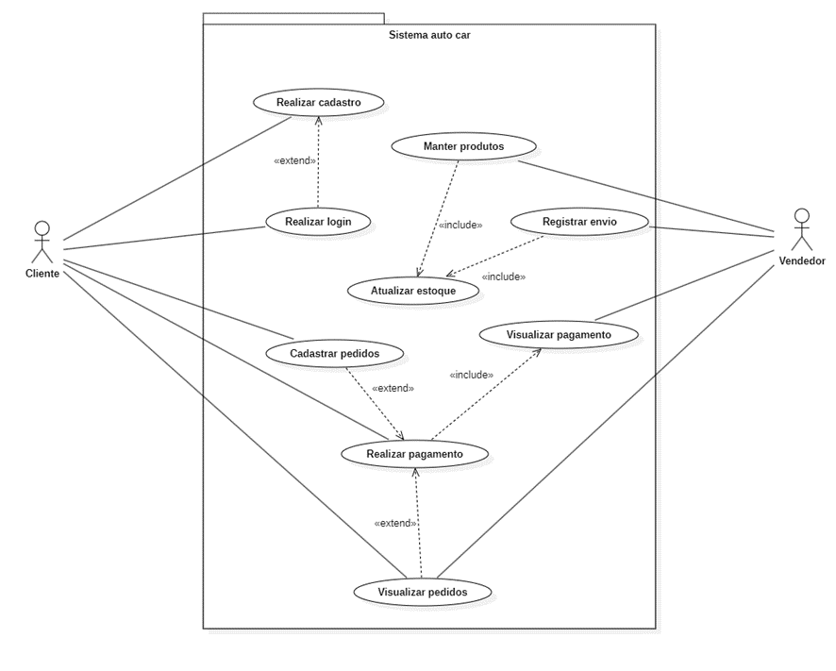

* 1. – Descrição do Diagrama de Caso de Uso

Nome do caso de uso: Realizar login

Ator Principal: Cliente

Resumo: O ator irá realizar o login no sistema AutoCar para informar suas credenciais, para ter acesso as funcionalidades principais do sistema.

Pré-Condição: Estar pré-cadastrado no sistema

Pós-Condição: Apresentar a tela inicial do sistema

|  |  |
| --- | --- |
| **Ações do Sistema** | **Ações do Ator** |
| 2. O sistema exibe o formulário de login.  4. O sistema verifica se os dados são válidos, caso não seja ele exibe uma mensagem de erro “Os dados inválidos”.  6. O sistema valida os campos e exibe a tela principal do sistema | 1. O ator clica no botão de realizar o login.  3. O ator insere suas informações no formulário e clica no botão de logar.  5. O ator preenche novamente o formulário com os dados corretos. |

Nome do caso de uso: Cadastrar pedidos

Ator principal: Cliente

Resumo: O ator irá realizar a procura e o cadastro dos seus pedidos desejados para realizar a compra.

Pré-Condição: Estar previamente logado no sistema.

Pós-Condição: Apresentar a tela de confirmação do pedido.

|  |  |
| --- | --- |
| **Ações do Sistema** | **Ações do Ator** |
| 2. O sistema guarda as informações dos pedidos do cliente  4. O sistema exibe a tela de confirmação de pedidos  6. O sistema exibe a tela de realização de pagamento | 1. O ator escolhe os seus produtos desejados e armazena no seu carrinho  3. O ator segue a clicar no botão para prosseguir para o carrinho  5. O ator procede a confirmar os pedidos e clica no botão para seguir a realização da compra |

Nome do caso de uso: Realizar pagamento

Ator principal: Cliente

Resumo: O ator irá realizar a compra dos seus pedidos desejados.

Pré-Condição: Estar com os pedidos pré-cadastrados e confirmados.

Pós-Condição: Apresentar a tela final de visualização dos produtos.

|  |  |
| --- | --- |
| **Ações do Sistema** | **Ações do Ator** |
| 1. O sistema apresenta a tela de realização de pagamento  3. O sistema verifica se o pagamento foi realizado com sucesso, caso não tenha sido, exibir uma mensagem “O pagamento não foi realizado” e segue de volta pra confirmação de pedidos  5. O sistema apresenta a tela final de visualização dos produtos pagos | 2. O ator realiza o pagamento dos produtos escolhidos  4. O ator realiza pagamento novamente |

Nome do caso de uso: Manter produtos

Ator principal: Vendedor

Resumo: O ator realiza a manutenção das suas vendas no sistema, como registro, estoque etc.

Pré-Condição:

Pós-Condição: Visualizar a realização do pagamento em uma das suas vendas.

|  |  |
| --- | --- |
| **Ações do Sistema** | **Ações do Ator** |
| 2. O sistema guarda as informações dos produtos cadastrados pelo Ator  4. O sistema aguarda um cliente realizar o pagamento em uma de suas vendas. | 1. O ator escolhe os seus produtos e registra-os no sistema  3. O ator mantém os preços e os estoques dos produtos registrados |

Nome do caso de uso: Visualizar pagamento

Ator principal: Vendedor

Resumo: O Ator visualiza a realização de um pagamento em uma de suas vendas.

Pré-Condição: Ter produtos registrados no sistema, pagamento já realizado

Pós-Condição:

|  |  |
| --- | --- |
| **Ações do Sistema** | **Ações do Ator** |
| 1. O sistema exibe a tela de confirmação de pagamento em uma das suas vendas.  3. O sistema exibe a tela de registro de envio | 2. O Ator visualiza os pedidos. |

Nome do caso de uso: Registrar envio

Ator principal: Vendedor

Resumo: O Ator registra o envio de um dos seus produtos.

Pré-Condição: Produtos registrados, pagamento realizado e visualização do pedido do Cliente

Pós-Condição:

|  |  |
| --- | --- |
| **Ações do Sistema** | **Ações do Ator** |
| 1. O sistema exibe a tela de registro de envio  3. O sistema automaticamente altera o estoque de um dos seus produtos. | 2. O Ator registra os produtos enviados no sistema. |

# Diagrama de Classes

# Diagrama de Entidade e Relacionamento – DER

1. **CONCLUSÃO**

Diante de todas essas dificuldades enfrentadas o sistema deve ser prático e apto a resolver a perda do tempo e custos enfrentados pela empresa, e será de fácil utilização aos funcionários e clientes da AutoCar.

Para resolver todos esses impasses, criaremos uma plataforma de vendas de peças on-line, na qual seus clientes podem visualizar os produtos à venda com suas especificações para efetuar pedidos com agilidade e segurança, assim automatizando tarefas repetitivas e simplificando processos, os funcionários podem se concentrar em atividades mais estratégicas e produtivas, aumentando a eficiência operacional da empresa. E fazendo com que a empresa esteja mais preparada para se adaptar às mudanças no mercado e às demandas dos clientes, garantindo sua competitividade a longo prazo.

Com sistema de integração de cálculo de valores para ajustar seus preços e os descontos com prazos de validade das promoções.

Além disso o sistema fará o controle do estoque, com uma etiquetagem das mercadorias, também fazendo o controle dos documentos para organizar de forma mais eficaz.